COMISIONES CONJUNTAS
TERCERAS DE CÁMARA DE REPRESENTANTES Y SENADO DE LA REPÚBLICA

SESIÓN FORMAL VIRTUAL

LEGISLATURA 2020 – 2021
(Del 20 de julio de 2020 al 20 de junio de 2021)

ORDEN DEL DÍA

De la Sesión Conjunta del día viernes 4 de septiembre de 2020
Hora: 10:00 a.m.

I
LLAMADO A LISTA Y VERIFICACIÓN DEL QUORUM

II

APROBACIÓN DE ACTAS COMISIONES ECONÓMICAS CONJUNTAS TERCERAS DE CÁMARA DE REPRESENTANTES Y SENADO DE LA REPÚBLICA

ACTA N°. | FECHA SESIÓN | PUBLICACIÓN GACETA
001 | 18/11/2019 | 75 de 2020
002 | 26/11/ 2019 | 76 de 2020
003 | 02/12/2019 | 76 de 2020
004 | 03/12/2019 | 77 de 2020
005 | 09/12/2019 | 78 de 2020
006 | 10/12/2019 | 79 de 2020

III

Estudio, discusión y votación en primer debate del PROYECTO DE LEY N°. 340 DE 2020 CÁMARA – 210 DE 2020 SENADO: “POR LA CUAL SE AMPLÍA LA VIGENCIA TEMPORAL DEL PROGRAMA DE APOYO AL EMPLEO FORMAL - PAEF”.

Autor: Ministro de Hacienda y Crédito Público, doctor ALBERTO CARRASQUILLA BARRERA

Coordinadores: HH.RR. JOHN JAIRO ROLDÁN AVENDAÑO, NÉSTOR LEONARDO RICO RICO.

Ponente: H.S. DAVID ALEJANDRO BARGUIL ASSIS

Fecha de radicación de la ponencia: 1 de septiembre de 2020

Citado: Doctor ALBERTO CARRASQUILLA BARRERA – Ministro de Hacienda y Crédito Público.

IV
LO QUE PROPONGAN LOS HONORABLES REPRESENTANTES A LA CÁMARA Y LOS HONORABLES SENADORES DE LA REPÚBLICA.

NÉSTOR LEONARDO RICO RICO
Presidente

JOSÉ ALFREDO GNECCO ZULETA
Vicepresidente

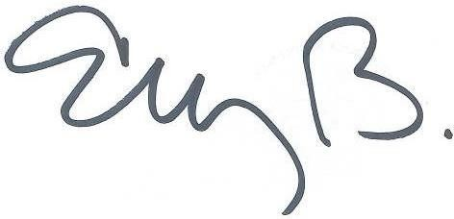

ELIZABETH MARTÍNEZ BARRERA
Secretaria General

RAFAEL OYOLA ORDOSGOITIA
Subsecretario

